北京市朝阳区2017〜2018学年度第一学期期末检测
八年级地理试卷

第I卷单项选择题（共20道题，40分)
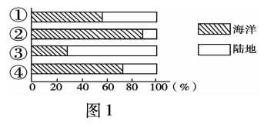
- 宇航员从空中看到的地球是一个“蓝色”星球，图1中正确表示地球海陆比例的是
A.①
B.②
C.③
D.④
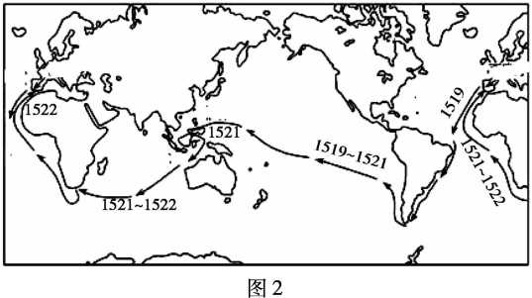
读图2,回答2、3题。
- 图2为麦哲伦船队首次环球航行路线图，此图属于
A.国家图 B.世界图 C.亚洲图 D.半球图
- 从图2中可以看出船队
①经过的海洋 ②航行的方向
③潜行的深度 ④经过的海底地形
A.①② B.②③ C.③④ D.①④
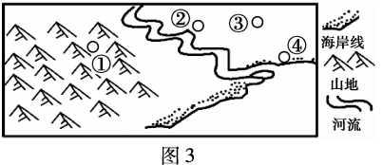
- 读图3,四地中不易形成城市聚落的是
A.①
B.②
C.③
D.④

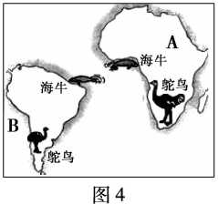
读图4,完成5、6题。
- 图中A、B分别代表的大洲和大洋是
A.南美洲 太平洋
B.非洲 大西洋
C.南美洲 印度洋
D.非洲 太平洋
- 鸵鸟生活在陆地上不会飞，海牛栖息在热带浅海也没有远涉大洋的能力，而它们竟然在大洋两岸大陆均有分布。能解释这种现象的是魏格纳提出的
A.板块构造学说 B.海底扩张学说
C.大陆漂移学说 D.海岭扩张学说
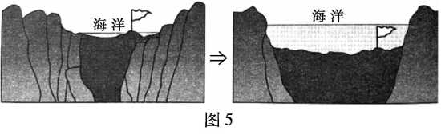
- 读图5,插旗的小岛由陆地变成了海洋，发生海陆变迁的原因是
A.火山喷发 B.海平面上升 C.海平面下降 D.大陆漂移
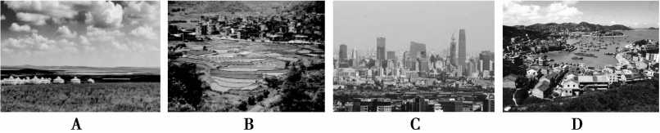
- 图6四个景观图片中，属于城市聚落的是
图6
- 乡村聚落和城市聚落的本质区别是
A.人口多少不同 B.建筑稠密不同
C.生产方式不同 D.生活环境不同
连接香港、珠海、澳门的港珠澳大桥，于2017年底通车，对于缓解珠江口两岸的交通压力、增强两岸之间的联系将起到重大的作用。读图7、图8“2015年香港主要贸易国家或地区的进出口贸易额比重”，完成10〜12题。
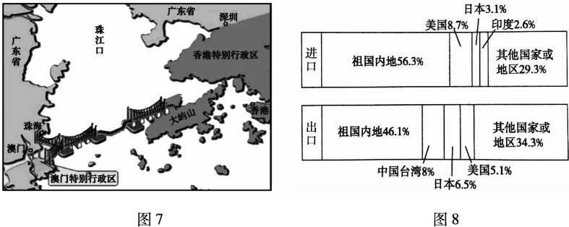
- 下列关于香港地理位置的叙述，正确的是
①珠江口东岸 ②珠江口西岸 ③与深圳相邻 ④与珠海相邻
A.①③ B.①④ C.②③ D.②④
- 港珠澳大桥的开通将港澳与祖国内地更紧密联系在一起，在经济合作中，香港的优势是
A.电力供应充足 B.技术和管理经验先进
C.劳动力较廉价 D.资源丰富和市场广阔
- 从图8可看出，香港最大的进出口贸易伙伴是
A.美国 B.印度 C.祖国内地 D.日本

读表1，完成13、14题。
表1:世界某地气温降水数据
月份 | 1 | 2 | 3 | 4 | 5 | 6 | 7 | 8 | 9 | 10 | 11 | 12
月平均气温（℃） | 11.2 | 11.9 | 12.8 | 14.7 | 17.7 | 21.3 | 24.6 | 25.2 | 23.2 | 19.4 | 15.2 | 12.1
月降水量(mm) | 80.8 | 81.8 | 73.4 | 61.1 | 39.9 | 16.7 | 4.6 | 7.4 | 24.2 | 76.5 | 96.4 | 115.2
- 表1反映出该地的气候特点是
A.冬季寒冷 B.年降水量小于200mm
C.夏季降水少 D.气温年较差大于20℃
- 该地位于
A.热带 B.亚热带 C.温带 D.寒带

读图9和资料，回答15、16题。
资料：土耳其和叙利亚有一种古老的生态民居——蜂巢屋。蜂巢屋是当地人为了克服建筑材料缺乏的问题，就地取材，用泥土和茅草混合建成的，经过雨季及风沙侵蚀后，就要加工维修。屋内冬暖夏凉，适应了该地“夏季炎热，冬季多雨”气候特点。
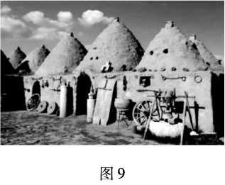
- 蜂巢屋反映出当地的自然环境特点是
- 地表崎岖
- 植被稀疏
- 全年气候干旱
- 河湖众多
- 蜂巢屋的墙体厚度达到80厘米，推测其主要原因是
- 夏季隔热，冬季保温
- 墙体坚固，稳定性好
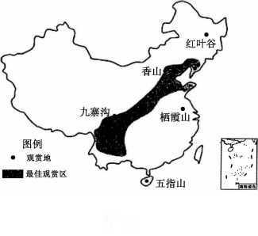
- 抵御夏季的雨水
- 防御冬天的风沙
红叶是秋季富有色彩和欣赏性的旅游资源，图10是我国部分红叶观赏地和最佳观赏区分布示意图，据此完成17、18题。
- 下列四地中，观赏红叶时间最早的是
A.红叶谷 B.香山
C.栖霞山 D.五指山
图10
- 九寨沟和香山的最佳观赏时间都在10月，其主要原因是九寨沟比香山
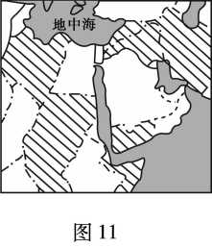
A.纬度更低 B.海拔更髙
C.距海更远 D.降水更多
2017年2月，美国签署了“禁穆令”，暂停图11中斜线所示的七国公民入境，回答19、20题。
- 七国公民大多信仰
A.基督教 B.伊斯兰教 C.佛教 D.原始宗教
- 七国公民大多使用
A.法语 B.英语 C.俄语 D.阿拉伯语

第II卷综合题（共6道题，60分)
21.读图12、13和资料，完成下列要求。（9分）
资料:2016年底，沪昆高铁全线贯通，线路全长2266千米，是中国东西向里程最长、经过省份最多的高速铁路。
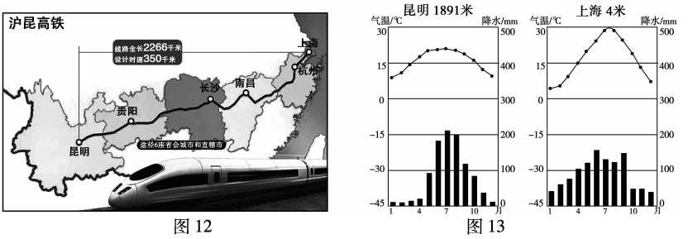

（1）沪昆高铁，东起上海，经过了______省杭州等省会城市，西至_______省的昆明。
（2）沪昆高铁沿线自然环境差异较大。上海位于长江入海口，地处___________平原，昆明位于___________高原；上海的七月均温比昆明的七月均温________，造成两地气温差异的原因是_________
A.纬度位置 B.海陆位置 C.地形 D.植被覆盖
（3）两城市周边的农村都以种植业为主，将图14中农业生产景观与对应地区连线。
上海周边 昆明周边

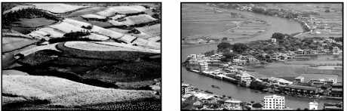
图14
（4）下列事例中，体现沪昆髙铁沟通东西部经济的是_________。
- 在今年昆明松茸上市期间，借着高铁朝发夕至的特点，平均每天有1.5吨松茸通过高铁快运送达上海等地。
- 长沙和昆明相隔1300多千米，高铁的开通拉近了彼此的距离。人们戏称“早上在长沙嗍（suō,吮吸)碗粉，中午就可以到昆明看花海了。”
- 截至2017年11月27日，昆明南站共发送旅客645万，到达旅客655万。
- 北盘江特大桥是沪昆高铁的“咽喉工程”，创下了多项纪录，是一座集高科技及景观为一体的桥梁，代表着钢筋混凝土拱桥建造的最高水平。
A.①②③ B.②③④ C.①③④ D.①②④

22.读图15“西北地区年降水量分布图”和资料，回答下列问题。（11分）
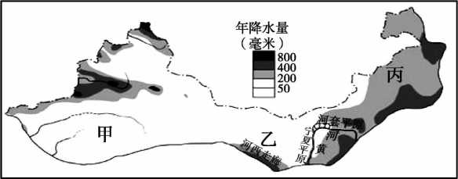
图15
- 读图15可知，西北地区年降水量的分布规律大致是自_______向_______减少。
- 将下列字母填到图16的相应位置，归纳西北气候干旱的原因。
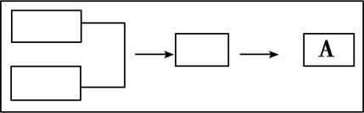
图16
A.降水稀少，气候干旱 B.山脉对湿润气流的阻碍
C.来自海洋的湿润气流难以到达 D.深居内陆，距海遥远
资料:在诗人眼中，西北既有“大漠孤烟直，长河落日圆”的豪情，又有“天苍苍、野茫茫，风吹草低见牛羊”的生机，还有“大漠穷秋塞草衰，孤城落日斗兵稀”的悲壮。
- 请将以上三段诗句描写的植被特点与图15中甲、乙、丙三地连线。
大漠孤烟直，长河落日圆 | 甲
天苍苍、野茫茫，风吹草低见牛羊 | 乙
大漠穷秋塞草衰，孤城落日斗兵稀 | 丙
- “我们新疆好地方，天山南北好牧场，戈壁沙滩变良田，积雪溶化灌农庄……葡萄瓜果甜又甜……”（选自《新疆好地方》歌词），歌词中反映出新疆的农业生产方式有_______和_______，“葡萄瓜果甜又甜”的主要原因是______________。
A.品种优良 B.灌溉水源便利 C.土壤肥沃 D.日照充足，昼夜温差大

23.台湾是中国领土不可分割的一部分。读图17～20和资料，回答下列问题。（10分）
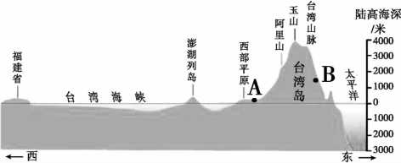
图17

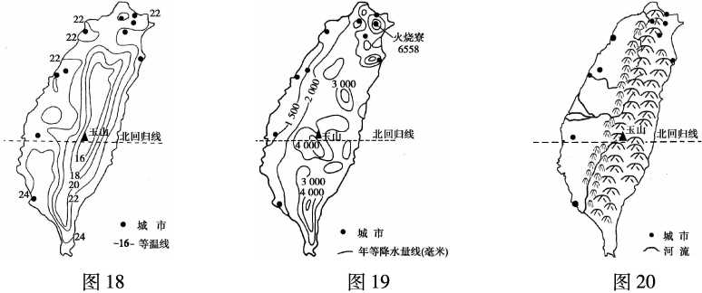
(1)从图中可以看出，台湾岛东临_________洋，西隔台湾海峡与__________省相望。
(2)读图20,可以看出台湾岛的地形以______________为主，地势______________。
(3)下列关于台湾岛自然地理要素相互联系与作用表述正确的是______________。
A.受地势影响，河流自西向东流 B.受山地阻挡，降水西多东少
C.岛屿面积小，河流流程较短 D.森林集中分布在西部平原
(4)城市多分布在台湾岛_______(方位)部，这种分布主要受_______的影响。
(5)任意选取图17中的A地或B地，依据图和资料，选取最适宜种植的一种作物，并说明理由。
资料1:水稻是喜高温、多湿的粮食作物。生长过程中最低温度10℃至12℃，最适宜28℃至32℃，相对湿度50〜90%为宜。
资料2:青稞是禾本科大麦属的一种禾谷类作物，是耐寒性强、适应性广、种植海拔最高的粮食作物。
资料3:桃树最适宜的生长温度是年平均温度18℃〜23℃，成熟期的适宜温度是25℃左右，温度过高则易导致枝干灼伤。
资料4:茶一般生长在亚热带及热带气候区，年降雨量1500毫米〜2500毫米均适合。温度以20℃〜25℃生长最旺，海拔自数十米至2000米均可。
选取地点：_______，适宜种植的作物：__________
说明理由：_______________________________________________________。（2分）

24.读图21“世界板块构造图”、表2和资料，回答下列问题。（10分)
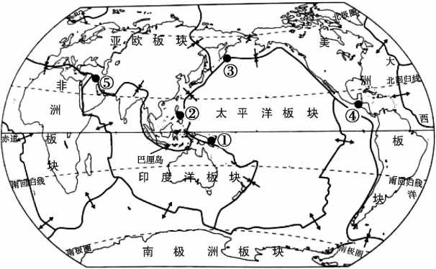
表2:2017年七级以上主要地震位置和震级
序号 | 时间 | 地点 | 震级
① | 2017年1月22日 | 所罗门群岛 | 7.9
② | 2017年4月29日 | 菲律宾 | 7
③ | 2017年7月18日 | 科曼多尔群岛 | 7.8
④ | 2017年9月8日 | 墨西哥 | 8.2
⑤ | 2017年11月13日 | 伊拉克 | 7.8

→板块运动方向
图21
资料:2017年11月28日，巴厘岛阿贡火山发生了大规模喷发，数百万吨令人窒息的火山灰危及到游客安全。我国当时有1.7万名游客滞留在那里，驻印度尼西亚大使馆迅速组织中国游客安全撤离。
(1) 用板块构造学说解释巴厘岛多火山的原因:________________________________。（2分）
(2) 当时游客在巴厘岛的主要着装应是______________
A.薄羽绒服 B.双层冲锋衣 C.短袖短裤 D.长袖夹衣
(3) 游客可以为家人带回的当地土特产是______________
A.椰干 B.葡萄干 C.苹果干 D.柿饼
(4) 从巴厘岛撤离最快捷的方式是______________。
(5) 结合表2和图21可看出，2017年世界各地发生多次地震，这些地震分布在____________地震带和__________________地震带上,两大地震带位于板块____________地带。
(6) 墨西哥所属的大洲是______________，位于______________板块上。

25.阅读图文资料，回答下列问题。（10分）
2017年9月3日至5日，“金砖国家”领导人第九次会晤在福建厦门举行，主题是:“深化金砖伙伴关系，开辟更加光明未来”。金砖合作已经步入第二个“黄金十年”。
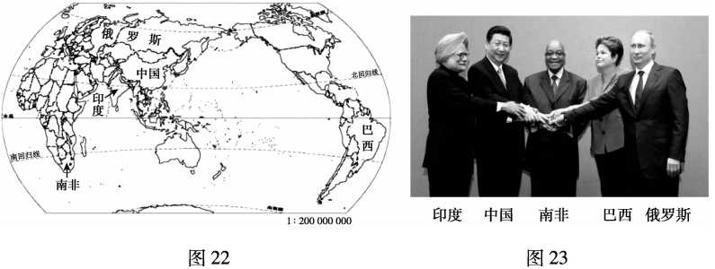
表3:1979〜2010年印度、俄罗斯人口状况
 | 1970年 | 1980年 | 1990年 | 2000年 | 2010年
印度人口（亿） | 5.54 | 6.92 | 8.70 | 10.53 | 12.31
俄罗斯人口（亿） | 1.30 | 1.38 | 1.48 | 1.46 | 1.43
- 任选一个金砖国家领导人，写出其人种。国家__________，人种_____________。
- “金砖国家”中，位于南美洲的国家是__________，临两大洋的国家是__________，地跨两大洲的国家是___________。
- 阅读表3，可以看出人口增长较快的国家是__________。
- 结合表3，印度面临的人口问题是__________。
A.资源和环境压力很大
B.劳动力可能出现不足的情况
C.“人口老龄化”问题
D.瞻养老年人的社会负担加重
- “金砖国家”是一个新兴的市场国家合作机制，代表着大多数发展中国家的利益，这将进一步促进（南南合作／南北对话）的开展。
- 为“深化金砖伙伴关系，开辟更加光明未来”，五国在经济领域合作更加密切，下列做法对此有促进作用的是。（多选3分）

A.中国与巴西在上海签署服务贸易合作计划
B.印度对手机、电视等十多种电子产品增收高额进口关税
C.南非议员希望通过提高税收，抵御廉价进口产品对南非制造业的冲击
D.建立金砖国家应急储备安排和开发银行，以应对全球经济危机带来的经济衰退
E.达成共建“金砖国家技术转移合作机制”的共识

26.读图24、图25和资料，完成下列要求。（10分）
资料:非洲尖毛草是一种生长过程十分怪异的草，在最初的半年里，它几乎是草原上最矮的草，只有一寸高，人们甚至看不出它在生长。半年后，雨水到来之际，尖毛草以每天一尺半的速度向上疯长，三五天的时间，它便会长到一米六至两米的高度，成为草地之王。
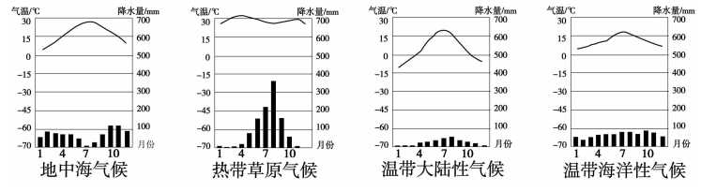
图24
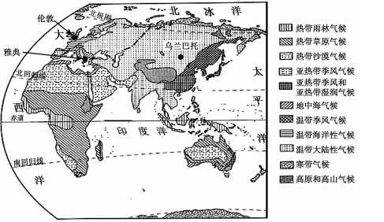
图25
- 尖毛草可能生长在图24中的______________气候分布区，该气候特征是__________________________________________。
- 四种气候中，可以选择______________气候和______________气候进行比较，反映出气温分布规律从低纬地区向高纬地区逐渐降低的规律；可以选择_____________气候和____________气候进行比较，反映出中纬沿海地区降水量一般多于内陆地区的特点。
- 结合图24、25，至少找出下列描述中的两处错误，并在下面改正。
希腊的雅典在2004年8月举办了第二十八届夏季奥运会。奥运会期间雅典每天都很冷，几乎天天下雨。因为伦敦夏季炎热少雨，所以来自英国运动员们都穿上了羽绒服抗寒。而来自乌兰巴托的运动员很适应雅典的气候，他们的家乡全年寒冷干燥，运动员们普遍抗冻能力很强。
错误①____________________________，改成____________________________；
错误②____________________________，改成____________________________。

